Práctica de laboratorio: Exploración de FTP (versión para el instructor)

**Nota para el instructor**: El color de fuente rojo o las partes resaltadas en gris indican texto que aparece en la copia del instructor solamente.

1. Objetivos

Parte 1: Utilizar FTP desde el símbolo del sistema

Parte 2: Utilizar FTP en un navegador

Parte 3: Descargar un archivo FTP usando WS_FTP LE (opcional)

1. Aspectos básicos/situación

El protocolo de transferencia de archivos (FTP) es parte de la suite TCP/IP. FTP se utiliza para transferir archivos desde un dispositivo de red hasta otro. Windows incluye una aplicación de cliente FTP que se puede ejecutar desde el símbolo del sistema. También existen versiones gratuitas de interfaz gráfica de usuario (GUI) de FTP que se pueden descargar. Las versiones de GUI son más fáciles de usar que la escritura en el símbolo del sistema. El protocolo FTP se utiliza con frecuencia para transferir archivos que podrían ser muy grandes para enviar por correo electrónico.

Al usar FTP, una PC normalmente actúa como servidor y la otra como cliente. Cuando se accede al servidor desde el cliente es necesario proporcionar un nombre de usuario y una contraseña. Algunos servidores FTP tienen un usuario denominado **anonymous** (anónimo). Para acceder a este tipo de sitios, simplemente se debe escribir “anonymous” en el campo de usuario, sin contraseña. Por lo general, el administrador del sitio presenta archivos que se pueden copiar, pero no permite que se carguen archivos con el usuario anónimo. Asimismo, el servidor FTP no es un protocolo seguro, porque los datos no se cifran durante la transmisión.

En esta práctica de laboratorio, aprenderá a utilizar un FTP anónimo desde el símbolo del sistema C:\> de la línea de comandos de Windows. Accederá a un servidor FTP anónimo en su navegador. Finalmente, utilizará el programa FTP basado en GUI WS_FTP LE.

1. Recursos necesarios

1 PC (Windows 7 o 8 con acceso al símbolo del sistema y acceso a Internet, y WS_FTP LE instalado [opcional])

1. Utilizar FTP desde el símbolo del sistema

**Nota para el instructor**: En esta práctica de laboratorio, se utiliza el sitio FTP anónimo de los Centros para el Control y la Prevención de Enfermedades (CDC). Este sitio se eligió porque se mantiene actualizado. Si el instructor prefiere otro sitio FTP anónimo, encontrará una lista disponible en: http://www.ftp-sites.org/ o puede realizar una búsqueda de “sitios FTP anónimos”.

**Nota para el instructor**: Dado que muchos lugares de estudio no tienen acceso al símbolo del sistema C:\> o bien tienen políticas de seguridad que bloquean el protocolo FTP, los instructores podrán asignar esta práctica de laboratorio como tarea para el hogar o hacer una demostración en su PC, si el símbolo del sistema C:/> y el protocolo FTP están habilitados.

* + 1. Haga clic en el botón **Inicio** de Windows, escriba **cmd** en el campo de búsqueda y presione **Intro** para abrir una ventana de comandos.
    2. En el símbolo del sistema C:\>, escriba **ftp ftp.cdc.gov**. En el símbolo de entrada que indica **User (ftp.cdc.gov:(none)):** escriba **anonymous**. Para la contraseña, no escriba nada. Presione **Intro** para iniciar sesión como usuario anónimo.

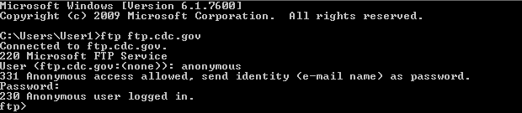

Observe que el símbolo de entrada C:\> se reemplazó por ftp>. Escriba **ls** para que aparezca una lista de los archivos y directorios. En el momento en que se creó esta práctica de laboratorio, había un archivo Readme (Léame).

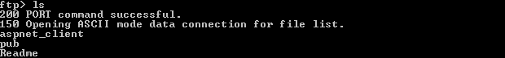

* + 1. En el símbolo del sistema, escriba **get Readme**. De esta manera, el archivo se descarga en su equipo local desde el servidor FTP anónimo establecido por los Centros para el Control y la Prevención de Enfermedades. El archivo se copia al directorio que se muestra en el símbolo del sistema C:\> (C:\Users\User1, en este ejemplo).

**Nota para el instructor**: Los estudiantes necesitan una carpeta en la que ftp.exe tenga acceso de lectura y escritura para descargar y ver el archivo Readme del sitio ftp. Como ejemplo, se utiliza la carpeta C:\>Users\User1.

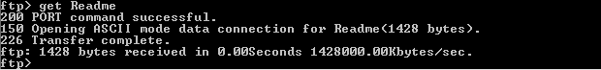

* + 1. Escriba **quit** para salir del FTP y volver al símbolo del sistema C:\>. Escriba **more Readme** para ver el contenido del documento.

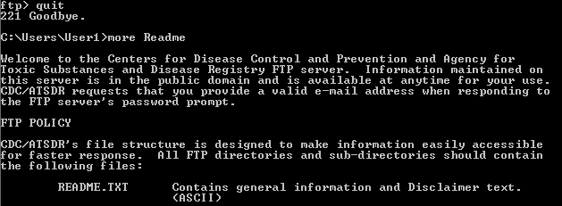

* + 1. ¿Cuál es una desventaja de utilizar FTP desde la línea de comandos?

____________________________________________________________________________________

Descargar archivos de esta manera todo el tiempo puede volverse tedioso.

1. Utilizar FTP en un navegador

Es posible utilizar un navegador como cliente FTP anónimo.

* + 1. En un navegador, escriba [**ftp://ftp.cdc.gov/**](ftp://ftp.cdc.gov/).

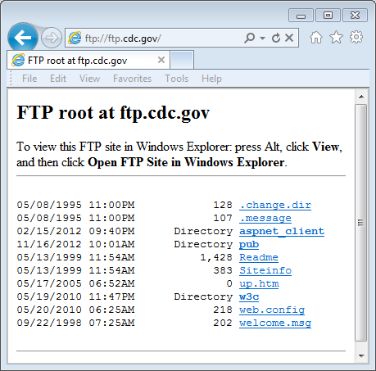

* + 1. Haga clic en el archivo **Readme**.

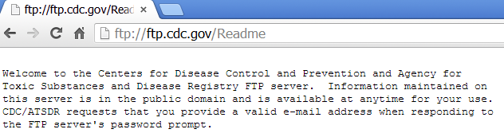

* + 1. Cierre el navegador para cerrar la conexión FTP.

1. Descargar un archivo FTP usando WS_FTP LE (opcional)

En la parte 3, descargará un archivo utilizando WS_FTP LE (una herramienta de transferencia FTP gratuita).

**Nota para el instructor**: Los instructores deben instalar WS_FTP LE en cada PC de los estudiantes. En el momento en que se creó esta práctica, estaba disponible en: <http://www.wsftple.com/download.aspx>. Si este URL cambió, utilice su motor de búsqueda preferido para buscar “descargar WS_FTP LE” o “descargar FTP gratuito”.

* + 1. Inicie **WS_FTP LE**. Si aparece la ventana Ipswitch WS_FTP LE, haga clic en **Next** (Siguiente) para continuar y vaya al paso C. De lo contrario, haga clic en el enlace **Open a Remote Connection** (Abrir una conexión remota).

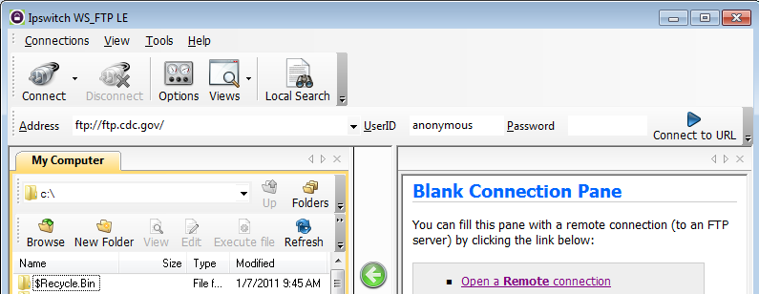

* + 1. Haga clic en **Create site...** (Crear sitio...).

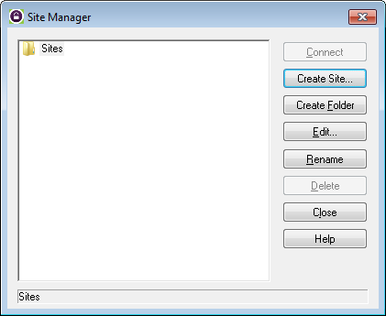

* + 1. En el campo **Site Name** (Nombre del sitio), escriba **Center for Disease Control** y haga clic en **Next** para continuar.

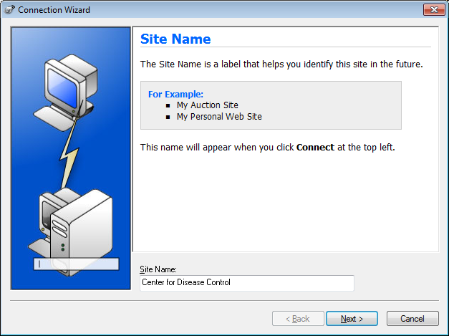

* + 1. Haga clic en la lista desplegable **Connection Type** (Tipo de conexión), seleccione **FTP** (el tipo de conexión predeterminado) y haga clic en **Next**.

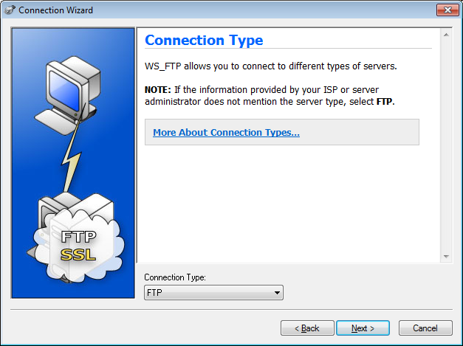

* + 1. En el campo **Server Address** (Dirección de servidor), escriba [**ftp.cdc.gov**](ftp://ftp.cdc.gov/) y haga clic en **Next**.

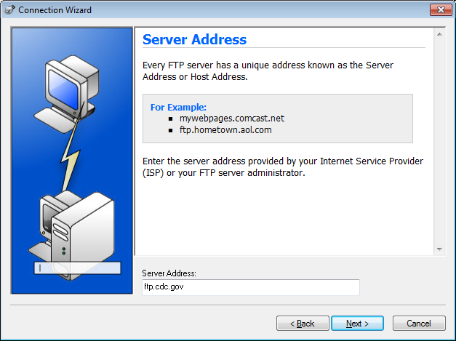

* + 1. En el campo **User Name** (Nombre de usuario), escriba **anonymous** y deje el campo de contraseña en blanco. Haga clic en **Next** (Siguiente).

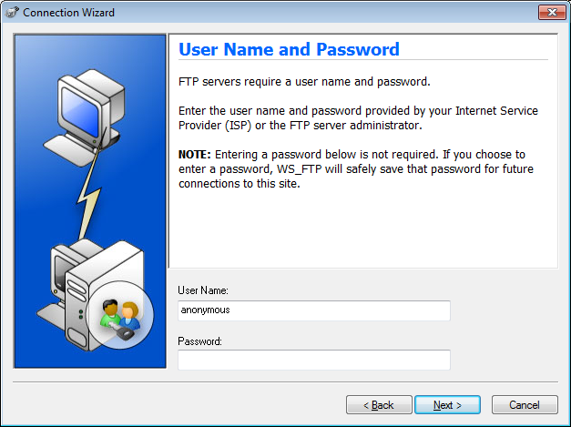

* + 1. Haga clic en **Finish** (Finalizar).

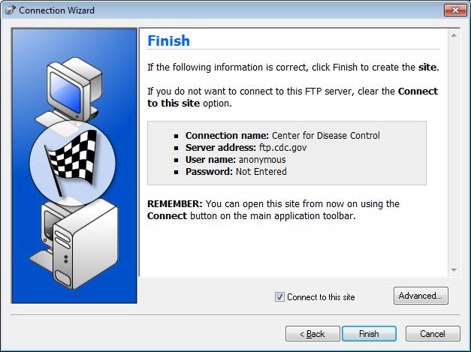

* + 1. Cuando aparezca el cuadro de diálogo Login Information Missing (Falta información de inicio de sesión), haga clic en **OK** (Aceptar). No escriba una contraseña en el campo **Password** (Contraseña).

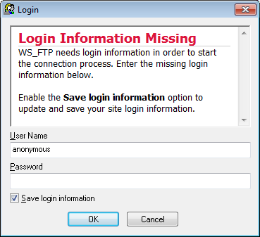

* + 1. Ahora está conectado al sitio FTP de los Centros para el Control y la Prevención de Enfermedades en forma anónima.

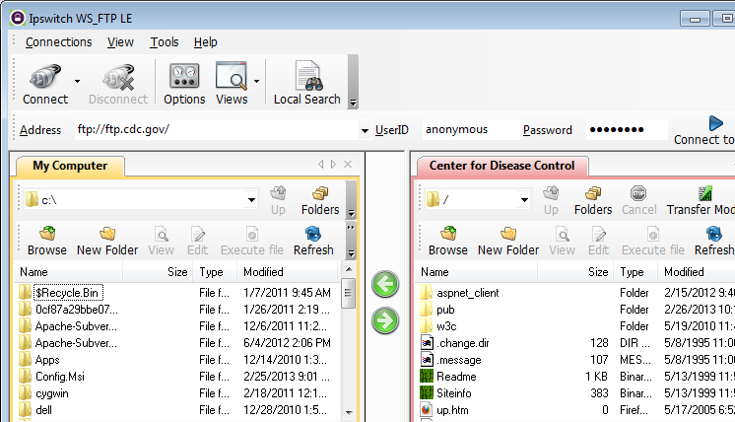

* + 1. En el menú de barra de herramientas de WS_FTP LE, debajo de My Computer (Mi PC), haga clic en **New Folder** (Carpeta nueva) para crear una carpeta en su unidad **C:\** local.
    2. En el cuadro de diálogo Make Directory (Crear directorio), asigne a la carpeta el nombre **CDC** y haga clic en **OK**.

**Nota**: Si la carpeta ya existe, puede usar la misma carpeta o crear otra con un nombre diferente. Si utiliza la misma carpeta CDC, puede reemplazar el archivo Readme existente con el archivo Readme descargado.

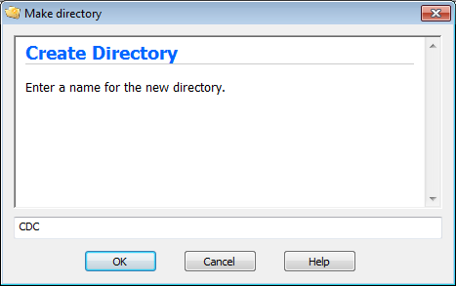

* + 1. Después de crear el directorio, en la página de la ficha **My Computer**, haga doble clic en el directorio para abrirlo.

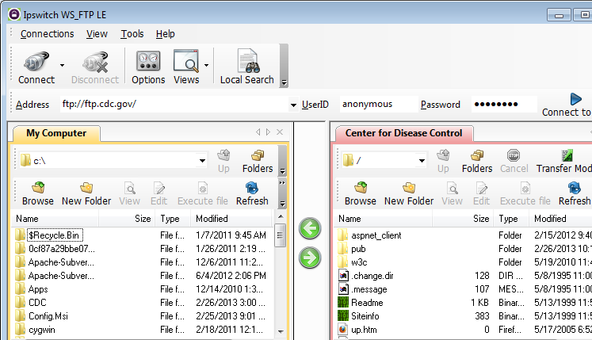

* + 1. Arrastre el archivo **Readme** que está en el sector derecho de la aplicación (en el servidor FTP remoto del CDC) a la carpeta CDC que está en la unidad **C:\** local.

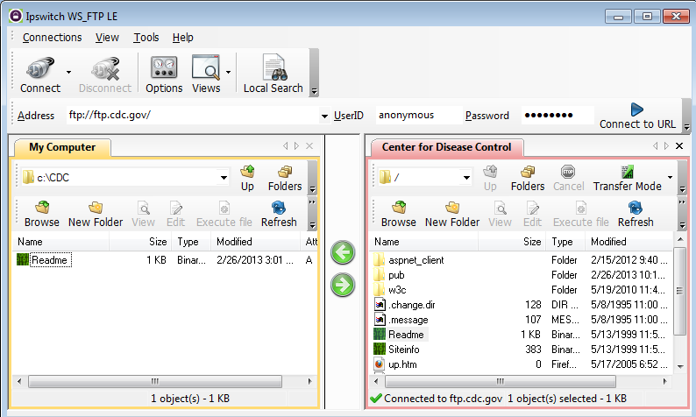

* + 1. Haga doble clic en el archivo **Readme** en la carpeta **C:\CDC** de su unidad local **C:\**. Si se le solicita una aplicación para abrir el documento, elija cualquier software de procesamiento de texto. Debería ver un mensaje similar al siguiente:

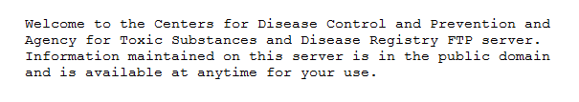

* + 1. ¿Qué fue más fácil: usar el protocolo FTP desde el símbolo del sistema **cmd** o usar WS_FTP LE? __________________

Una vez instalada, es más fácil usar una aplicación FTP de GUI, como WS_FTP LE, en especial si se trabaja con una gran cantidad de archivos grandes.

* + 1. Verifique que la ventana de los Centros para el Control y la Prevención de Enfermedades esté resaltada. Cuando termine, haga clic en **Disconnect** (Desconectar) para desconectarse del sitio [ftp.cdc.gov](ftp://ftp.cdc.gov/).
    2. El sitio remoto se eliminará de la lista guardada de sitios FTP. En la ventana Ipswitch WS_FTP LE, haga clic en el enlace **Open a Remote Connection**. Seleccione el sitio **Center for Disease Control** y haga clic en **Delete** (Eliminar) para eliminar el sitio FTP. Haga clic en **Yes** (Sí) para confirmar la eliminación. Haga clic en **Close** (Cerrar) para salir del administrador de sitios.
    3. Elimine la carpeta **C:\CDC**.

**Nota para el instructor**: Elimine la carpeta C:\CDC u otras carpetas que los estudiantes hayan creado en esta práctica de laboratorio.

* + 1. Cierre Ipswitch WS_FTP_LE.

1. Reflexión

Enumere las ventajas de utilizar FTP desde el símbolo del sistema, el navegador y un cliente FTP, como WS_FTP LE.

_______________________________________________________________________________________

_______________________________________________________________________________________

_______________________________________________________________________________________

La línea de comandos brinda un acceso rápido, pero es más difícil cuando se accede a algunas funciones. Un navegador permite obtener una vista rápida de archivos de texto. El software del cliente brinda mejor funcionalidad con características avanzadas, como descargas por lotes.